Модуль 1 Практика 2
Выполнила: Галашина А.В.
РАЗДЕЛ 1

Подключимся к серверу через ssh и создадим отдельную сессию для практики 2
screen -S practice2

Зададим переменные
MYUSER="${USER}"
SRV2_IP="172.16.9.184"
LOG1="practice2_${MYUSER}_part1.log"
LOG2="practice2_${MYUSER}_part2.log"
LOG3="practice2_${MYUSER}_part3.log"
Начнем запись в лог
: > "$LOG1"

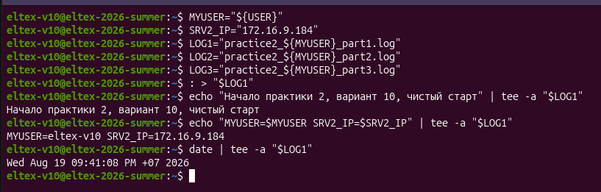
Рис. 1 – Результат
Примечание: для всей работы буду использовать | tee – a
tee — это команда в Linux, которая читает данные из стандартного ввода и одновременно:
Выводит на экран (стандартный вывод)
Записывает в файл (или несколько файлов)
-a = append (в конец файла)

1 Создайте на сервере для 1 практики ключ ssh при помощи программы ssh-keygen

ssh-keygen -t ed25519 -f ~/.ssh/practice2_key -N "" 2>&1 | tee -a "$LOG1"

ssh-keygen — программа создания пары SSH-ключей (приватный + публичный);
-t ed25519 — тип (алгоритм) ключа: Ed25519 — современный алгоритм на эллиптических кривых: короче, быстрее и надёжнее RSA;
-f ~/.ssh/practice2_key — путь и имя файла приватного ключа; публичный создаётся рядом автоматически с расширением .pub;
-N "" — passphrase (пароль ключа) пустой, чтобы ключ работал без ввода пароля;
2>&1 — поток ошибок направить в стандартный вывод, чтобы в лог попало всё;
| tee -a "$LOG1" — одновременно показать вывод на экране и дописать его в лог (-a — append, дописать).

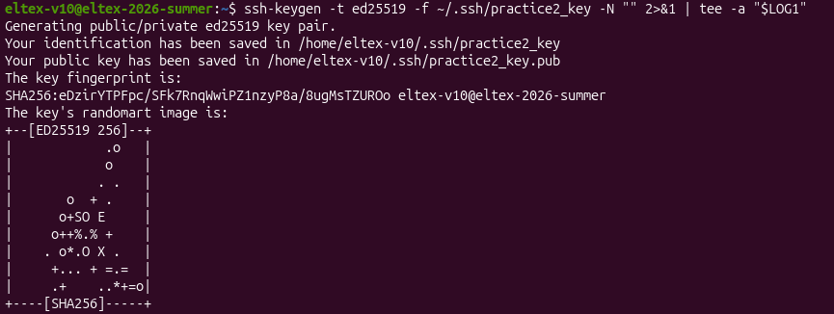
Рис. 2 – Результат создания ключа

ls -l ~/.ssh/practice2_key*
- ls -l — подробный список файлов (права, владелец, размер, дата);
- practice2_key* — шаблон (glob): * заменяет любые символы, поэтому под него попадают оба файла: practice2_key и practice2_key.pub.

Рис. 3 – Результат команды проверки созданных ключей

создана пара ключей Ed25519. Приватный ключ имеет права 600
(доступ только у владельца), публичный — 644; именно публичный ключ
будет скопирован на сервер 2 практики.

2 Скопируйте созданный ключ на сервер для 2 практики для пользователя root при помощи программы ssh-copy-id
ssh-copy-id -i ~/.ssh/practice2_key.pub root@172.16.9.184

ssh-copy-id — утилита, которая подключается к удалённому серверу по ssh (с запросом пароля) и дописывает указанный публичный ключ в файл
~/.ssh/authorized_keys удалённого пользователя;
-i ~/.ssh/practice2_key.pub — какой именно открытый ключ скопировать;
root@172.16.9.184 — пользователь (root) и адрес сервера 2 практики, куда копируется ключ.
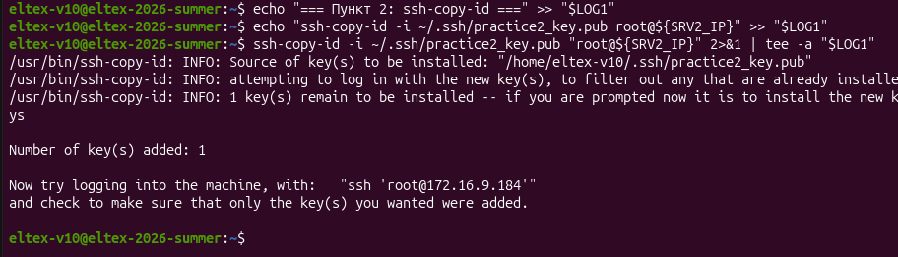
Рис. 4 – Результат

утилита ssh-copy-id добавила один открытый ключ practice2_key.pub в файл /root/.ssh/authorized_keys сервера 172.16.9.184. После этого вход на сервер 2 практики под пользователем root выполняется по ключу, без ввода пароля (проверено командой ssh root@172.16.9.184).
3 Подключитесь к серверу для 2 практики под пользователем root и сравните содержимое файла открытого ключа на сервере 1 ~/.ssh/*.pub и файла ~/.ssh/authorized_keys на сервере для 2 практики, а так же права доступа для каждого из файлов

stat -c '%a %n' ~/.ssh/practice2_key ~/.ssh/practice2_key.pub

stat — выводит информацию о файле;
формат -c '%a %n': %a — права доступа в восьмеричном виде,
%n — имя файла. Команда показывает права на приватный и публичный ключ на сервере 1.

Рис. 5 – Результат
cat ~/.ssh/practice2_key.pub
cat — выводит содержимое файла открытого ключа для сравнения.

ssh root@172.16.9.184 'stat -c "%a %n" /root/.ssh /root/.ssh/authorized_keys'
ssh пользователь@адрес 'команда' — выполнение команды на удалённом сервере без интерактивного входа; показывает права на каталог /root/.ssh и файл authorized_keys на сервере 2.

ssh root@172.16.9.184 'tail -n 2 /root/.ssh/authorized_keys'
tail -n 2 — выводит последние 2 строки файла authorized_keys, то есть недавно добавленные открытые ключи.

ssh -i ~/.ssh/practice2_key root@172.16.9.184 'hostname; whoami'
-i ~/.ssh/practice2_key — явно указывает, каким приватным ключом выполнять аутентификацию; hostname и whoami на удалённой машине подтверждают, куда и под кем выполнен вход.

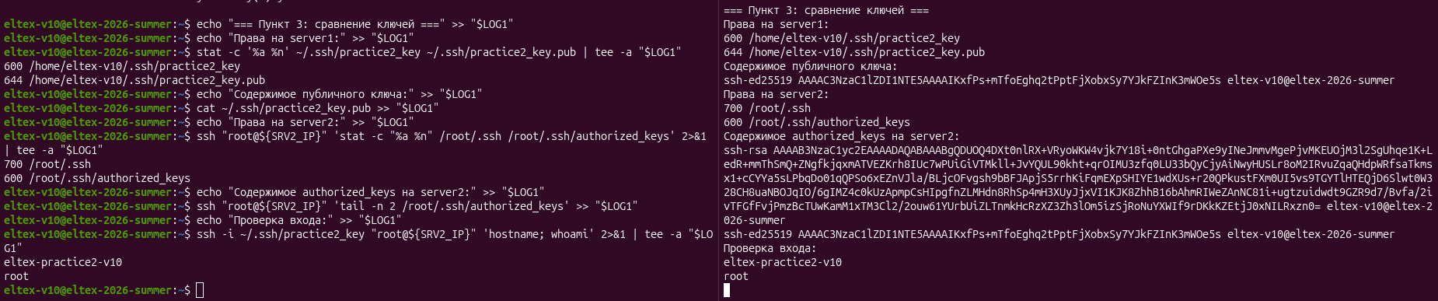
Рис. 6 – Результат
server1: 600 practice2_key, 644 practice2_key.pub;
server2: 700 /root/.ssh, 600 /root/.ssh/authorized_keys;
строка ssh-ed25519 ... в authorized_keys идентична содержимому practice2_key.pub на сервере 1;
проверка входа: hostname = eltex-practice2-v10, whoami = root.

Открытый ключ, созданный на сервере 1, корректно добавлен в authorized_keys на сервере 2 (содержимое совпадает). Права доступа корректные: приватный ключ и authorized_keys доступны только владельцу (600), каталог .ssh — 700, публичный ключ — 644. Вход под root на сервер 2 выполняется по ключу без пароля.

Все последующие пункты – для сервера 2 практики
4 Создайте пользователя user1 при помощи команды useradd, укажите необходимость создания домашнего каталога и shell /bin/bash. Создайте пароль пользователю user1

Примечание:
Сделаем вспомогательную функцию для логирования команд
run() { echo "\$ $*" >> "$LOG1"; "$@" 2>&1 | tee -a "$LOG1"; }

useradd -m -s /bin/bash user1

useradd — низкоуровневая программа создания пользователя;
-m — создать домашний каталог /home/user1 (и скопировать туда шаблоны из /etc/skel);
-s /bin/bash — задать командную оболочку (shell) — /bin/bash.

echo 'user1:User1Pass123' | chpasswd — задаёт пароль пакетно: читает со стандартного входа строку вида логин:пароль и устанавливает её (удобнее для скриптов, чем интерактивный passwd).
id user1 — показывает UID, GID и список групп пользователя.
grep '^user1:' /etc/passwd — выводит строку пользователя из /etc/passwd.
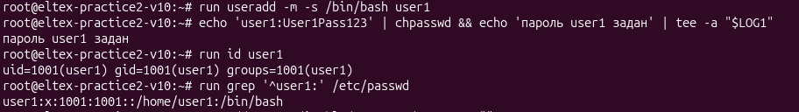
Рис. 7 – Результат

5 Создайте пользователя user2 и user3 при помощи команды adduser

adduser --disabled-password --gecos "" user2
adduser — «дружественная» надстройка над useradd (Debian/Ubuntu);
--disabled-password — создать пользователя без пароля (без интерактивного вопроса);
--gecos "" — не спрашивать имя/телефон и т.п. (пустое поле комментария), полностью неинтерактивный режим.
adduser сам создал группу user2, домашний каталог, скопировал /etc/skel и дополнительно включил user2 в группу users — в этом отличие от useradd. Затем пароли user2/user3 заданы через chpasswd.

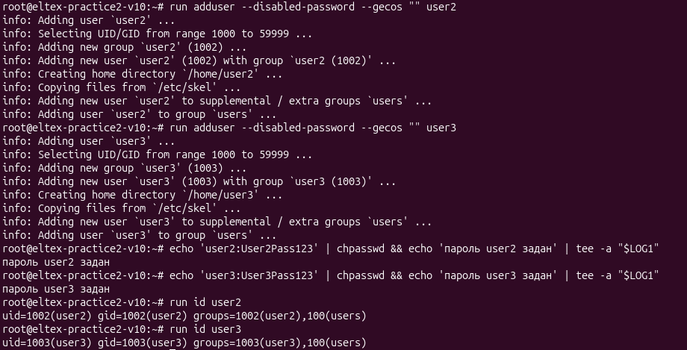
Рис. 8 – Результат

adduser сам создал группу user2, домашний каталог, скопировал /etc/skel и дополнительно включил user2 в группу users — в этом отличие от useradd. Затем пароли user2/user3 заданы через chpasswd.

6 Для пользователя user3 смените shell на /usr/sbin/nologin (man usermod), выполните вход под этим пользователем при помощи утилиты su, сначала без дополнительных параметров, затем с явным указанием shell /bin/bash в параметрах su. Выполните logout

usermod -s /usr/sbin/nologin user3

usermod — программа изменения параметров существующего пользователя;
-s /usr/sbin/nologin — заменить командную оболочку (shell) пользователя на /usr/sbin/nologin — специальную программу, которая при входе выводит сообщение и сразу завершает сессию, т.е. запрещает вход;
user3 — имя изменяемого пользователя.

grep '^user3:' /etc/passwd

grep — поиск строки по шаблону;
^user3: — шаблон: ^ — начало строки, : — двоеточие сразу после имени, чтобы не совпали похожие имена (например, user30);
/etc/passwd — файл учётных записей; команда показывает, что поле shell у user3 теперь /usr/sbin/nologin.

su user3 -c 'whoami'

su (substitute user) — выполнить команду от имени другого пользователя;
user3 — под какого пользователя переключиться;
-c 'whoami' — выполнить одну команду и завершить работу (без интерактивного входа);
без ключа -s программа su запускает оболочку, указанную в /etc/passwd, а там nologin результат: This account is currently not available. — вход запрещён.

su -s /bin/bash user3 -c 'whoami; echo "shell=$SHELL"'
ключ -c выполняет одну команду и сразу возвращает управление обратно в shell root.
-s /bin/bash — явно указать оболочку для сессии, переопределив запись в /etc/passwd;
поэтому команда выполняется: выводится user3 и shell=/bin/bash (переменная $SHELL показывает оболочку текущей сессии);
в интерактивном варианте (su -s /bin/bash user3 без -c) после работы сессия завершается командой logout (или exit).

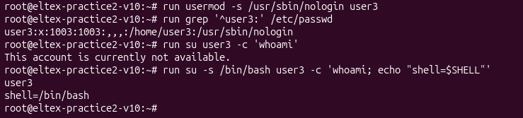
Рис. 9 – Результат
после смены shell на /usr/sbin/nologin обычный вход под user3 заблокирован (su запускает оболочку из /etc/passwd, а nologin завершает сессию с сообщением). Ключ su -s /bin/bash переопределяет оболочку, поэтому вход выполняется; после работы выполнен logout.

7 Создайте новую группу и добавьте её для всех пользователей user* как дополнительную, посмотрите список групп всех пользователей user*
groupadd practice2_group — создаёт новую группу;
usermod -aG — добавляет пользователя в дополнительную группу (-a = append, не убирает из старых групп; -G = список дополнительных групп);
grep 'practice2_group' /etc/group — показывает строку группы: practice2_group:x:1004:user1,user2,user3;
groups user1 ... — выводит список групп каждого пользователя
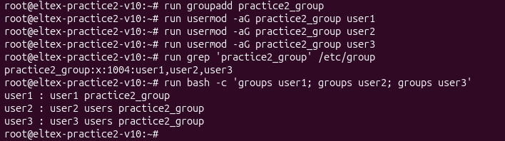
Рис. 10 – Результат
9 Создайте каталог /opt/share и назначьте группу из предыдущего пункта его владельцем, установите на этот каталог бит SGID, права для группы rwx.
mkdir -p /opt/share — создать каталог (-p — не выдавать ошибку, если уже есть, создавать родительские каталоги при необходимости);
chown root:practice2_group /opt/share — назначить владельца root и группу-владельца practice2_group;
chmod 2770 /opt/share — задать права: ведущая 2 — бит SGID, 7 — rwx владельцу, 7 — rwx группе, 0 — ничего «прочим»;
SGID на каталоге означает: все создаваемые внутри файлы наследуют группу каталога (поэтому у файлов группа practice2_group, а не личная группа пользователя);
ls -ld
drwxrws--- — буква s в группе и есть SGID.
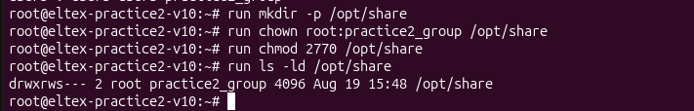
Рис. 11 – Результат

10 Для user1 задайте перманентно umask, снимающий право чтения для «прочих»

echo "umask 027" >> /home/user1/.profile — перманентная настройка: .profile читается при каждом входе пользователя;
umask 027 — маска прав: у «прочих» снимается всё (включая чтение), у группы — запись;
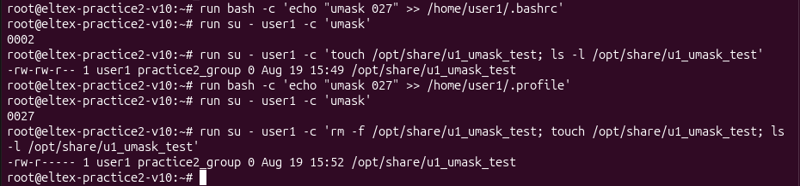
Рис. 12 – Результат
проверка: su - user1 -c 'umask' - 0027; тестовый файл -rw-r----- (640 = 666 & ~027) — у «прочих» нет чтения.

11 Создайте каждым из пользователей новые файлы в каталоге /opt/share, удалите файлы созданные другими пользователями
каждый пользователь создал файл в /opt/share (touch); группа файлов — practice2_group (действует SGID каталога);
user1 удалил файл user2 — возможность удалить файл определяется правами на каталог (есть w), а не на файл; без sticky bit любой участник группы может удалять чужие файлы.

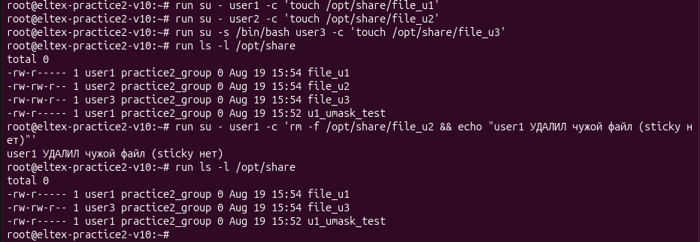
Рис. 13 – Результат

12 Повторите предыдущий пункт, предварительно установив sticky bit на каталоге /opt/share
chmod +t /opt/share — установить sticky bit: теперь удалять файл в каталоге могут только владелец файла, владелец каталога и root;
drwxrws--T — T (заглавная) означает sticky при отсутствии x у «прочих»;
user1 - rm: cannot remove ... Operation not permitted (чужой файл);
user2 удалил свой файл без проблем.
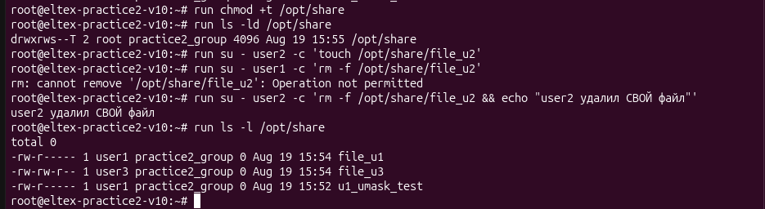
Рис. 14 – Результат

13 Разрешите user1 выполнять привилегированную команду dmesg при помощи команды sudo, а user2 – при помощи скрипта на языке bash с установленным флагом SUID

sudo для user1

command -v dmesg
выводит полный путь к исполняемому файлу команды dmesg — /usr/bin/dmesg; нужен, чтобы вписать в правило sudo точный путь.
echo "user1 ALL=(ALL) NOPASSWD: /usr/bin/dmesg" > /etc/sudoers.d/user1
создаёт отдельный файл-правило sudo в каталоге /etc/sudoers.d/. Формат правила:
user1 — кому разрешено;
первый ALL — с любого хоста;
(ALL) — от имени любого пользователя (в т.ч. root);
NOPASSWD: — без запроса пароля;
/usr/bin/dmesg — единственная разрешённая привилегированная команда.
chmod 440 /etc/sudoers.d/user1
устанавливает «правильные» права на файл sudoers (чтение для root и группы, без записи) — иначе sudo может проигнорировать файл как небезопасный.
cat /etc/sudoers.d/user1
проверка содержимого правила.
su - user1 -c 'sudo -n dmesg | head -3'
su - user1 -c — выполнить команду от имени user1;
sudo -n — неинтерактивный режим sudo: если потребуется пароль, команда завершится ошибкой, а не зависнет на запросе;
результат: user1 получил вывод dmesg — привилегия работает.

SUID-скрипт для user2

cat > /usr/local/bin/dmesg_suid.sh <<'EOF' ... EOF
создаёт bash-скрипт: #!/bin/bash — строка-интерпретатор; exec /usr/bin/dmesg "$@" — запускает dmesg, передавая все аргументы ("$@").
chmod 4755 /usr/local/bin/dmesg_suid.sh
устанавливает SUID-бит (ведущая 4) + права rwxr-xr-x: при запуске файл должен выполняться с правами владельца (root).
ls -l /usr/local/bin/dmesg_suid.sh
проверка: -rwsr-xr-x — буква s вместо x у владельца означает установленный SUID.
su - user2 -c '/usr/local/bin/dmesg_suid.sh | head -3'
запуск скрипта от user2 → dmesg: read kernel buffer failed: Operation not permitted: ядро Linux игнорирует SUID у интерпретируемых скриптов, привилегии root не применились.
su - user2 -c 'dmesg | head -3'
контрольный запуск dmesg напрямую от user2 — тоже отказ (без привилегий dmesg недоступен).
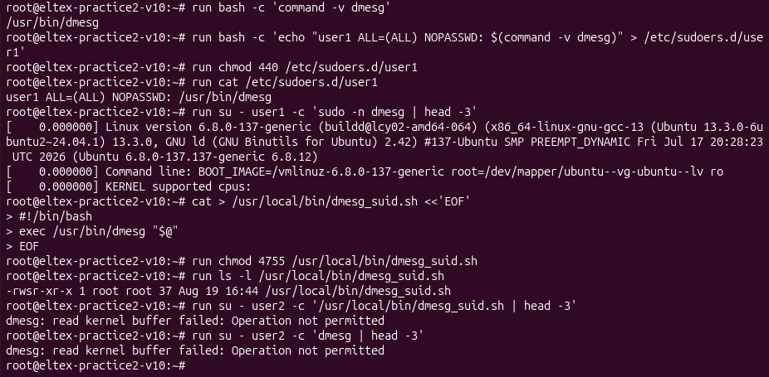
Рис. 15 – Результат
user1 выполняет dmesg через sudo без пароля согласно правилу в /etc/sudoers.d/user1. Для user2 создан скрипт с битом SUID (4755, «s» в правах), но привилегий он не дал: ядро Linux игнорирует SUID у интерпретируемых скриптов в целях безопасности, поэтому рекомендуемый механизм выдачи привилегий — sudo.
14 Для всех пользователей user* задайте время действия пароля – 10 дней.
run chage -M 10 user1
run chage -M 10 user2
run chage -M 10 user3
run bash -c 'chage -l user1 | grep -i "maximum"; chage -l user2 | grep -i "maximum"; chage -l user3 | grep -i "maximum"'
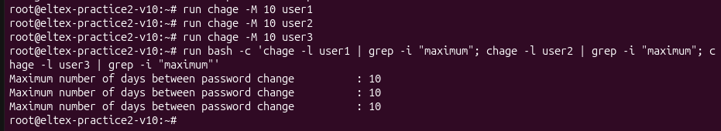
Рис. 16 – Результат

15 Отредактируйте файл /etc/motd, вписав туда свое имя и фамилию
run bash -c 'echo "Галашина Анастасия Викторовна" > /etc/motd'
run cat /etc/motd
Рис. 17 – Результат

16 Создайте копию содержимого каталога /etc в каталог /root/etc_backup при помощи программы rcync
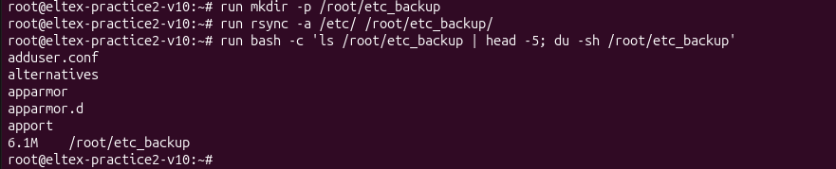
Рис. 18 – Результат

17 Заархивируйте содержимое каталога /root/etc_backup архиватором tar, используйте алгоритмы сжатия gzip, bzip2, 7zip, сравните размеры полученных файлов
Установим для начала нужные пакеты
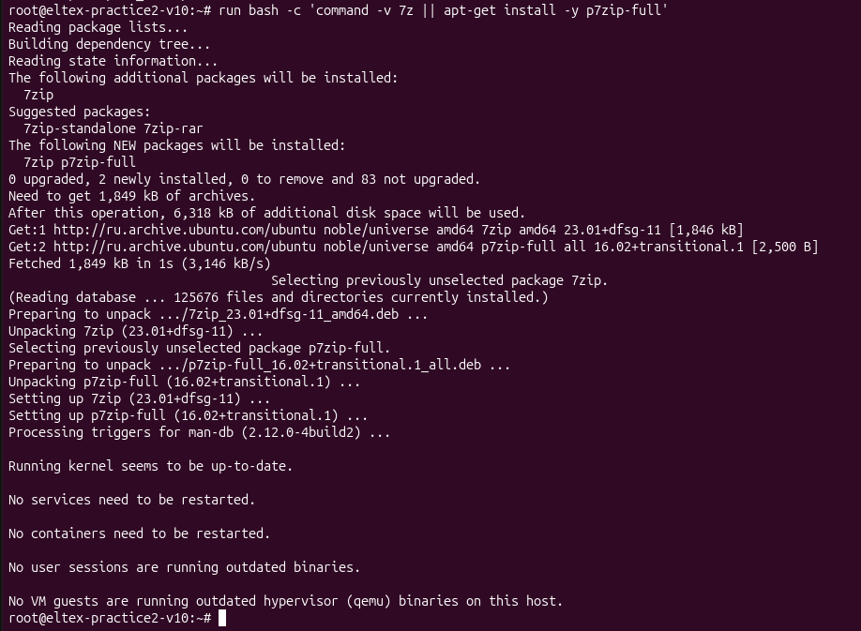
Рис. 19 – Результат
tar -czf /root/etc_backup.tar.gz -C /root etc_backup
tar — архиватор, объединяет файлы в один поток;
-c (create) — создать новый архив;
-z (gzip) — сжать архив алгоритмом gzip (файл .tar.gz);
-f /root/etc_backup.tar.gz — имя выходного архива;
-C /root — временно перейти в каталог /root перед архивированием;
etc_backup — что именно архивировать (относительный путь из /root).

tar -cjf /root/etc_backup.tar.bz2 -C /root etc_backup
-j (bzip2) — сжать архив алгоритмом bzip2 (файл .tar.bz2);
остальные ключи аналогичны предыдущей команде.

7z a /root/etc_backup.7z /root/etc_backup
7z — архиватор 7-Zip;
a (add) — добавить файлы в архив;
/root/etc_backup.7z — имя архива;
/root/etc_backup — каталог для архивирования (указан абсолютный путь).

Результат (ls -lh):
-rw-r--r-- 1 root root 4.5M Aug 19 17:08 /root/etc_backup.7z
-rw-r--r-- 1 root root 527K Aug 19 17:08 /root/etc_backup.tar.bz2
-rw-r--r-- 1 root root 564K Aug 19 16:57 /root/etc_backup.tar.gz

Сравнение:
- tar.gz (gzip): 564K — самый быстрый алгоритм, сжатие среднее;
- tar.bz2 (bzip2): 527K — медленнее, но сжимает лучше gzip;
- 7z: 4.5M — больше остальных, потому что 7z был запущен с абсолютным путём (/root/etc_backup) и включил метаданные родительского каталога /root/, в то время как tar с ключом -C упаковывал содержимое с относительными путями.

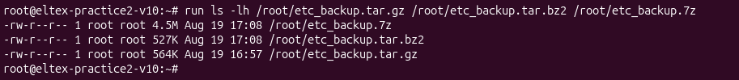
Рис. 20 – Результат
Вывод: созданы три архива содержимого /root/etc_backup разными алгоритмами. bzip2 показал наилучшее сжатие (527K), gzip — 564K. Размер 7z-архива получился больше из-за особенностей упаковки абсолютного пути. Для текстовых конфигурационных файлов из /etc разница между gzip и bzip2 невелика, поэтому на практике обычно используют gzip (самый быстрый и совместимый).

18 Отредактируйте файл /etc/motd, вписав туда текущую дату и время, синхронизируйте каталог /root/etc_backup с каталогом /etc при помощи rsync, добавьте файл motd в архив, сжатый gzip

echo "Дата: $(date "+%d.%m.%Y %H:%M:%S")" >> /etc/motd

$( ... ) — командная подстановка: сначала выполняется команда внутри скобок, и её вывод подставляется в строку;
date "+%d.%m.%Y %H:%M:%S" — выводит текущие дату и время в формате «день.месяц.год час:минута:секунда»;
>> /etc/motd — дописывает строку в конец файла, не стирая прежнее содержимое (ФИО из пункта 15 остаётся).

cat /etc/motd

проверка: в файле теперь две строки — ФИО и текущие дата/время.

rsync -a /etc/ /root/etc_backup/

rsync — синхронизация каталогов; -a — архивный режим (рекурсивно, с сохранением прав, владельцев, меток времени, симлинков);
команда приводит копию /root/etc_backup в соответствие с актуальным /etc — в копию попадает обновлённый motd.

tar -czf /root/etc_backup.tar.gz -C /root etc_backup

формат gzip не поддерживает дописывание файлов в уже сжатый архив, поэтому «добавление motd в архив» выполняется пересозданием архива;
-c — создать архив, -z — сжатие gzip, -f — имя файла, -C /root — перейти в каталог /root перед упаковкой, etc_backup — что архивировать;
в новый архив попадает уже обновлённый motd (с датой).

ls -lh /root/etc_backup.tar.gz

проверка: у архива изменилось время создания (17:24) — значит, он пересоздан с новым motd.

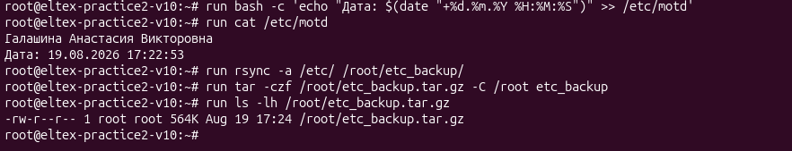
Рис. 21 – Результат

19 Сравните содержимое архива, упакованного bzip2 с сорержимым каталога /root/etc_backup
mkdir -p /tmp/bz2_check
mkdir — создать каталог;
-p — не выдавать ошибку, если каталог уже существует (и создавать родительские каталоги при необходимости);
каталог нужен как «чистое» место для распаковки архива перед сравнением.

tar -xjf /root/etc_backup.tar.bz2 -C /tmp/bz2_check
tar — архиватор;
-x (extract) — распаковать архив;
-j — архив сжат алгоритмом bzip2;
-f /root/etc_backup.tar.bz2 — имя архива для распаковки;
-C /tmp/bz2_check — каталог, куда распаковывать содержимое.

diff -r /tmp/bz2_check/etc_backup /root/etc_backup | head -20
diff — построчное сравнение файлов/каталогов;
-r (recursive) — сравнивать каталоги рекурсивно, включая все вложенные файлы;
первый аргумент — распакованная копия из bz2-архива, второй — актуальный каталог /root/etc_backup;
| head -20 — показать только первые 20 строк вывода, чтобы не засорять лог.

Разбор результата:
1a2 > Дата: 19.08.2026 17:22:53 — единственное содержательное отличие: в актуальном каталоге у файла motd есть дополнительная строка с датой (архив bz2 был создан до обновления motd);
предупреждения No such file or directory для mtab, os-release, resolv.conf — не различия содержимого: это символические ссылки, указывающие на объекты вне /etc (в /run, /usr/lib), и diff не может прочитать их цель.
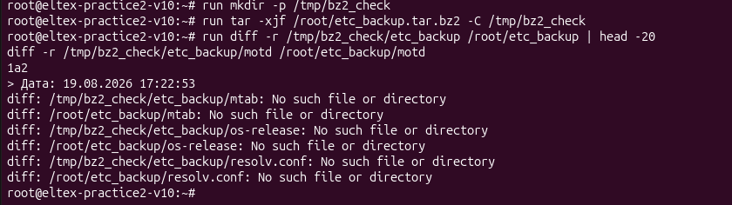
Рис. 22 – Результат

20 Распакуйте архивы etc_backup, упакованные gzip и 7zip в каталоги /root/etc_backup_gzip и /root/etc_backup_7zip, сравните программой diff файлы motd в этих каталогах.
mkdir -p /root/etc_backup_gzip /root/etc_backup_7zip — создать два каталога для распаковки (-p — не ошибаться, если уже есть);
tar -xzf /root/etc_backup.tar.gz -C /root/etc_backup_gzip --strip-components=1

-x — распаковать, -z — gzip, -f — файл архива, -C — куда распаковать;
--strip-components=1 — отбросить первый компонент пути (etc_backup/), чтобы файлы легли прямо в каталог назначения;

7z x /root/etc_backup.7z -o/root/etc_backup_7zip -y

x — распаковать с сохранением путей;
-o<каталог> — каталог назначения (пишется слитно с -o);
-y — отвечать «да» на все вопросы (неинтерактивно);

find /root/etc_backup_7zip -name motd — найти точный путь к файлу motd внутри распаковки 7z;
diff <motd из gzip> <motd из 7z> — построчно сравнить две версии файла.

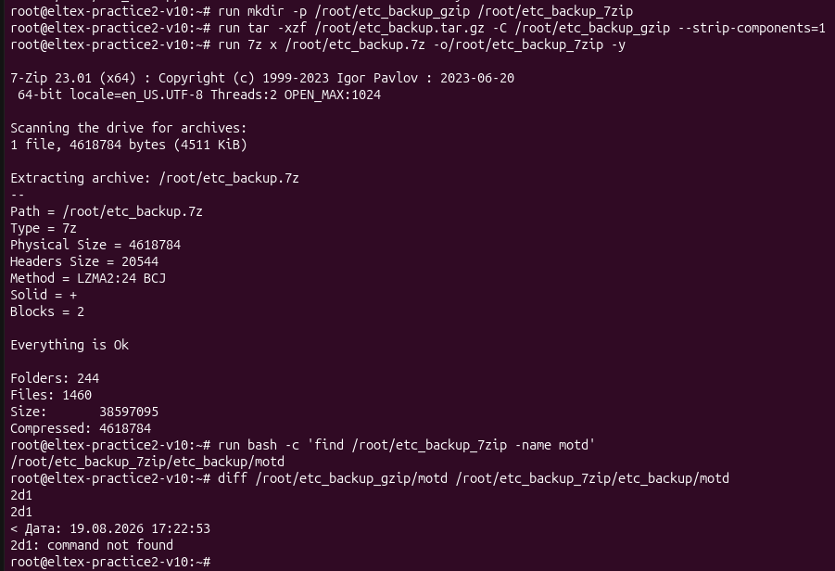
Рис. 23 – Результат
архивы успешно распакованы; diff показал, что версии motd различаются: в gzip-архиве (пересозданном после обновления) файл содержит строку с текущей датой, а в 7z-архиве (созданном до обновления) — только ФИО. Это подтверждает, что архивы хранят состояние файлов на момент создания.
РАЗДЕЛ 2

1 Найдите все записи из лога загрузки, доступного через команду journalctl с опцией -b в первые 20 секунд с момента загрузки, начало загрузки определить автоматически.

journalctl -b -o short-iso | head -n 1

journalctl — программа чтения журнала systemd;
-b — показывать записи только текущей загрузки системы (boot);
-o short-iso — формат вывода меток времени в ISO 8601 (например, 2026-08-12T08:43:25+00:00), удобен для автоматической обработки;
| head -n 1 — взять только первую строку вывода (самую раннюю запись = момент начала загрузки).

BOOT=$(journalctl -b -o short-iso | head -n 1 | awk '{print $1}')

$(...) — командная подстановка: результат команды присваивается переменной;
awk '{print $1}' — вывести только первое поле строки (метку времени), отбросив остальной текст;
результат: BOOT=2026-08-12T08:43:25+00:00 — момент начала загрузки определён автоматически.

UNTIL=$(date -d "$BOOT + 20 seconds" '+%Y-%m-%dT%H:%M:%S%z')
date -d — распознать переданную строку как дату/время;
"$BOOT + 20 seconds" — прибавить 20 секунд к моменту начала;
'+%Y-%m-%dT%H:%M:%S%z' — формат вывода (год-месяц-деньTчас:мин:сек+часовой_пояс);
(Была ошибка: формат +0000 (без двоеточия) не принимается journalctl.)
Используем
SINCE=$(date -u -d "$BOOT" '+%Y-%m-%d %H:%M:%S')
UNTIL=$(date -u -d "$BOOT + 20 seconds" '+%Y-%m-%d %H:%M:%S')

-u — работать в UTC (универсальное время);
формат '%Y-%m-%d %H:%M:%S' (без часового пояса) принимается journalctl без проблем;
результат: SINCE=2026-08-12 08:43:25, UNTIL=2026-08-12 08:43:45.
journalctl -b --since '...' --until '...' | head -n 30

--since/--until — ограничить вывод журнала интервалом «с … по …»;
| head -n 30 — показать первые 30 записей интервала;
результат: сообщения ядра о BIOS, памяти, процессоре, KVM и т.д.

journalctl -b --since '...' --until '...' | wc -l

wc -l — подсчитать количество строк (записей) в интервале;
результат: 881 запись за первые 20 секунд загрузки.
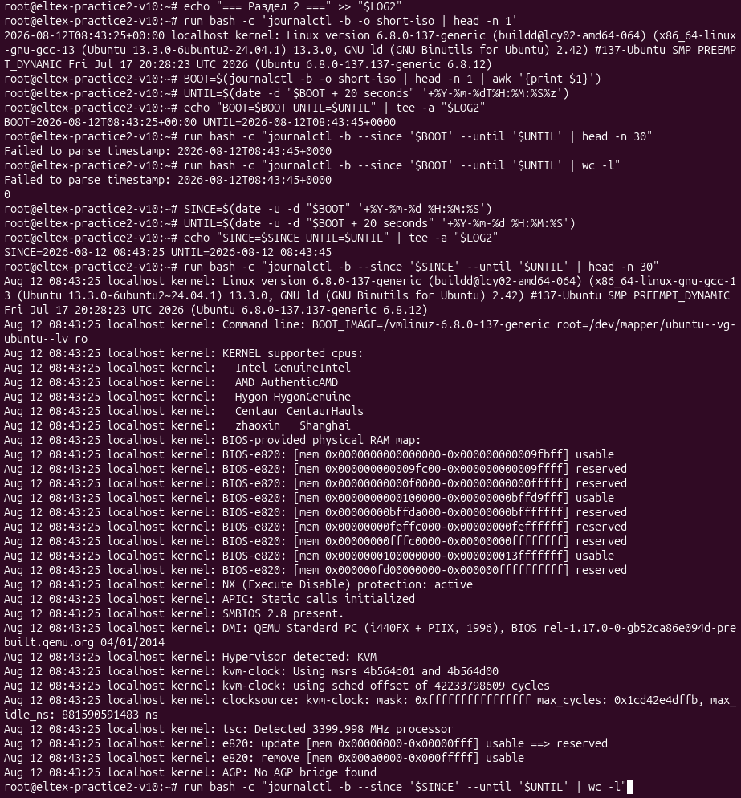
Рис. 24 – Результат

Рис. 25 – Результат

2 Используя awk найдите все источники и их сообщения в файле auth.log (найдите его find), в названии источника удалите информацию об идентификаторе процесса при помощи sed, полученный результат отсортируйте по названию источника
AUTH_LOG=$(find /var/log -name 'auth.log' 2>/dev/null | head -n 1)

find /var/log -name 'auth.log' — поиск файла auth.log в дереве /var/log (по условию задания файл находится через find);
2>/dev/null — подавить сообщения об ошибках доступа (permission denied);
| head -n 1 — взять первый найденный путь;
результат: AUTH_LOG=/var/log/auth.log.

echo "AUTH_LOG=$AUTH_LOG" | tee -a "$LOG2"
Рис. 26 – Результат

Посмотрим структуру файлов, чтобы написать правильную команду извлечения
run head -n 10 /var/log/auth.log
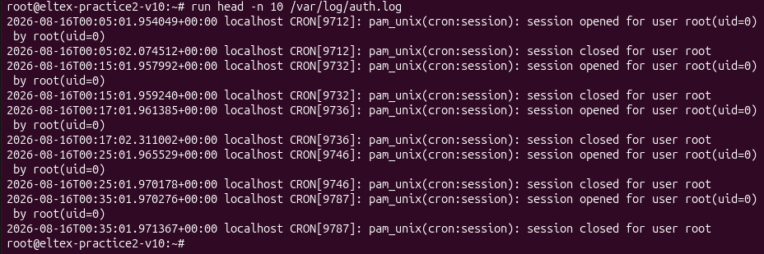
Рис. 27 – Результат
run bash -c "awk '{ src=\$3; msg=\"\"; for(i=4;i<=NF;i++) msg = (msg==\"\" ? \$i : msg \" \" \$i); print src \" \" msg }' $AUTH_LOG | sed -E 's/\[[0-9]+\]:/:/' | sort > /tmp/auth_src.txt"

awk '{ src=$3; msg=""; for(i=4;i<=NF;i++) msg=(msg=="" ? $i : msg " " $i); print src " " msg }'
awk — обработка построчно;
src=$3 — третий столбец = источник с PID (например, CRON[9712]:);
msg="" — инициализация переменной для сообщения;
for(i=4;i<=NF;i++) — цикл по полям с 4-го до последнего (NF — число полей строки);
msg=(msg=="" ? $i : msg " " $i) — тернарный оператор: если msg пустая, присвоить $i, иначе добавить пробел и $i (склейка без лишнего пробела в начале);
print src " " msg — вывести «источник сообщение».
sed -E 's/\[[0-9]+\]:/:/'
sed — потоковый редактор;
-E — расширенные регулярные выражения;
s/шаблон/замена/ — замена;
\[[0-9]+\]: — шаблон «[число]:» (квадратные скобки экранированы);
: — замена на просто двоеточие;

sort > /tmp/auth_src.txt
sort — отсортировать результат по названию источника;
> — сохранить в файл /tmp/auth_src.txt.

run head -n 20 /tmp/auth_src.txt

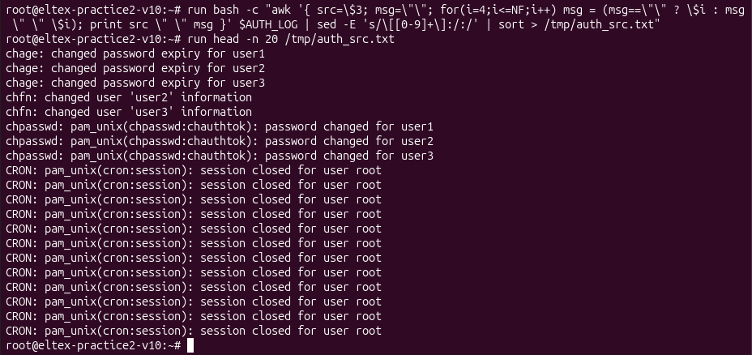
Рис. 28 – Результат

3 Для результата из предыдущего пункта найдите количество повторений для каждого источника и выведите их в виде списка «число_повторений источник», результат отсортируйте по убыванию количества повторений

run bash -c "sed -E 's/: .*//' /tmp/auth_src.txt | sort | uniq -c | sort -rn | head -n 20"

sed -E 's/: .*//' — удаляет всё от двоеточия до конца строки, оставляя только имя источника;
sort | uniq -c — сортирует и считает повторения каждого уникального источника;
sort -rn — сортирует по убыванию числа повторений (-r = reverse, -n = numeric).

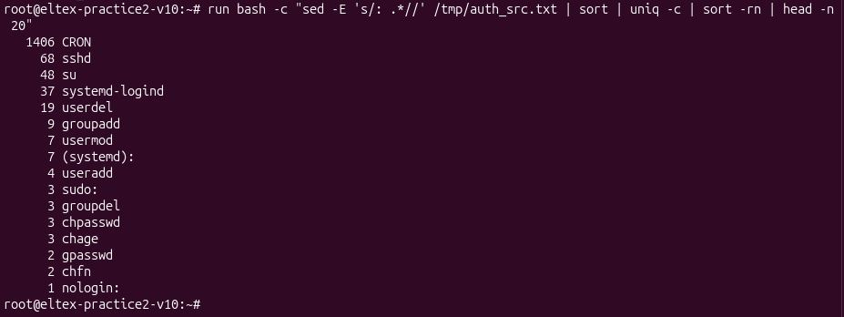
Рис. 29 – Результат

4 В файле /etc/passwd найдите всех пользователей в системе, у которых установлен shell /usr/sbin/nologin и выведите их в виде списка: «UID, username, список его групп», отсортированный в обратном порядке по UID, cписок групп используйте из файла /etc/group

root@eltex-practice2-v10:~# cat > /tmp/nologin.awk <<'EOF'
BEGIN { FS=":" }
NR==FNR {
split($4, m, ",");
for (i in m) if (m[i] != "") mem[m[i]] = mem[m[i]] " " $1;
gid[$3] = $1;
next
}
$7 == "/usr/sbin/nologin" {
g = gid[$4];
if ($1 in mem) g = g "," mem[$1];
print $3 ", " $1 ", " g
}
EOF

Пояснения к awk-скрипту:
BEGIN { FS=":" } — установить разделитель полей «:» (формат файлов
passwd и group);
NR==FNR — условие «первый проход по первому файлу» (/etc/group):
split($4, m, ",") — разбить 4-е поле (список пользователей группы)
по запятым;
for (i in m) — для каждого пользователя запомнить в массиве mem
его дополнительные группы;
gid[$3] = $1 — запомнить соответствие GID → имя группы;
next — перейти к следующей строке (не читать блок ниже);
Второй проход (/etc/passwd):
$7 == "/usr/sbin/nologin" — фильтр по 7-му полю (shell);
g = gid[$4] — взять имя первичной группы по GID пользователя;
if ($1 in mem) g = g "," mem[$1] — добавить дополнительные группы
через запятую;
print $3 ", " $1 ", " g — вывод: UID, username, группы.

run bash -c 'awk -f /tmp/nologin.awk /etc/group /etc/passwd | sort -t, -k1,1 -rn'
awk — интерпретатор языка awk;
-f /tmp/nologin.awk — выполнить программу из файла (а не из командной строки).
Конвейер sort -t, -k1,1 -rn — сортировка по первому полю (UID) в
обратном порядке (-r) числовая (-n).

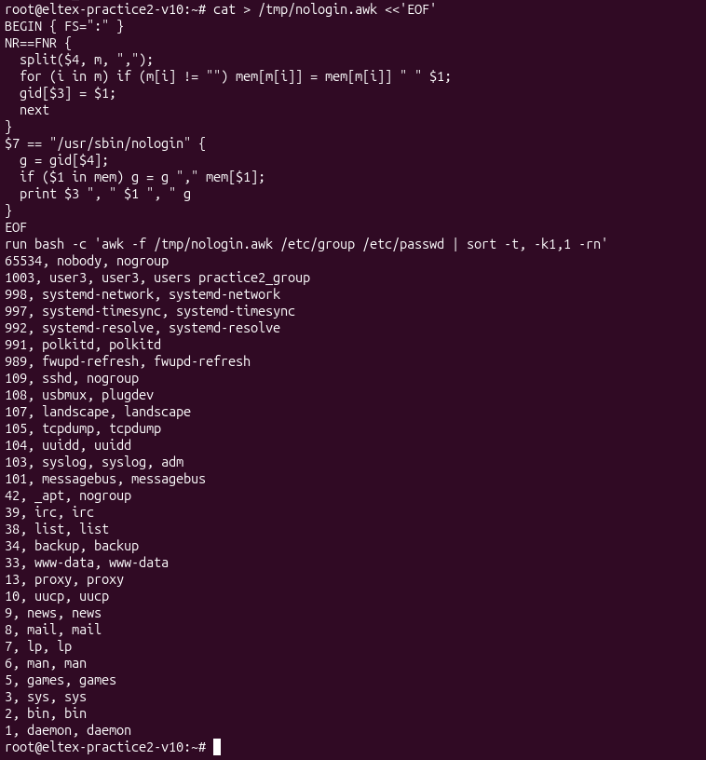
Рис. 30 – Результат

получены 29 пользователей с shell /usr/sbin/nologin, отсортированные по убыванию UID. В списке присутствуют как системные пользователи (nobody, daemon, sshd, www-data и др.), так и созданный ранее user3.

5 Найдите в результате вывода dmesg все строки, содержащие слово 'kernel‘
dmesg

вывод кольцевого буфера сообщений ядра (сообщения о загрузке, аппаратном обеспечении, драйверах).

| grep -i kernel

отбор строк, содержащих слово kernel;
-i — ignore case (без учёта регистра): попадают Kernel, KERNEL, kernel.

| head -n 20

показать первые 20 найденных строк.

dmesg | grep -ci kernel

-c — только количество строк-совпадений (count);
-i — без учёта регистра;
результат: 25 строк.
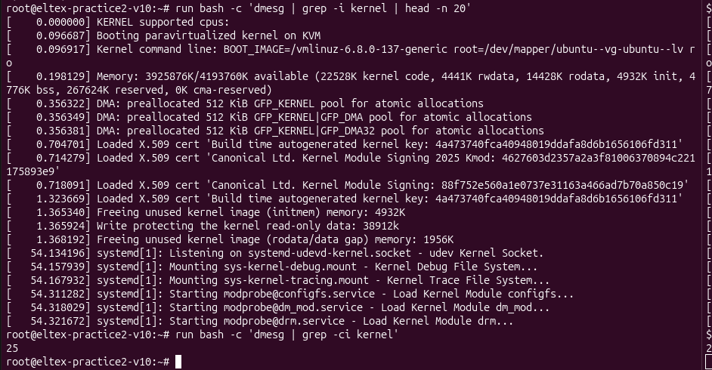
Рис. 31 – Результат

6 Подсчитайте количество строк в файле /var/log/kern.log

run bash -c 'ls -l /var/log/kern.log 2>/dev/null || echo "kern.log не найден"'
run wc -l /var/log/kern.log
run bash -c 'journalctl -k | wc -l'

ls -l — проверить существование файла;
wc -l — подсчёт количества строк в файле (word count -lines);
journalctl -k — вывод только сообщений ядра из systemd journal
(альтернатива kern.log, если файл отсутствует или пуст).

ls -l /var/log/kern.log 2>/dev/null || echo "kern.log не найден"
ls -l — подробная информация о файле (существование, права, владелец);
2>/dev/null — скрыть ошибку, если файла нет;
|| — выполнить echo только при ошибке предыдущей команды;
результат: -rw-r----- 1 syslog adm 153 Aug 19 06:56 /var/log/kern.log.

wc -l /var/log/kern.log
wc — word count;
-l — подсчёт количества строк;
результат: 1 /var/log/kern.log (файл содержит 1 строку).

journalctl -k | wc -l
journalctl -k — сообщения только ядра из systemd journal;
| wc -l — их количество;
результат: 737 строк (альтернативный источник журнала ядра).

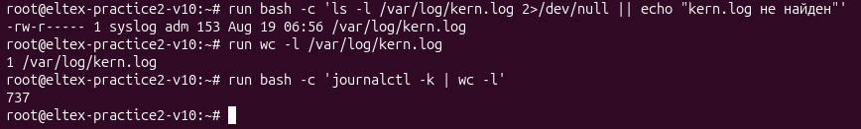
Рис. 32 – Результат

7 Отформатируйте вывод записей в /var/log/apt/history.log в следующем порядке, построчно:
Commandline: … ; Start-Date: … ; End-Date: …

Создадим скрипт
cat > /tmp/apt_fmt.awk <<'EOF'
/^Commandline:/ { cmd=$0 }
/^Start-Date:/ { sd=$0 }
/^End-Date:/ { print cmd " ; " sd " ; " $0 }
EOF

Пояснения к awk-скрипту:
/^Commandline:/ { cmd=$0 } — при встрече строки, начинающейся с
"Commandline:", запомнить её целиком в переменной cmd;
/^Start-Date:/ { sd=$0 } — аналогично запомнить строку Start-Date
в переменной sd;
/^End-Date:/ { print cmd " ; " sd " ; " $0 } — при встрече строки
End-Date вывести все три запомненные строки в требуемом порядке,
разделённые " ; ".

run awk -f /tmp/apt_fmt.awk /var/log/apt/history.log

awk — интерпретатор языка awk;
-f /tmp/apt_fmt.awk — прочитать программу из файла (а не из командной строки);
/var/log/apt/history.log — входной файл: awk читает его построчно и применяет правила скрипта.
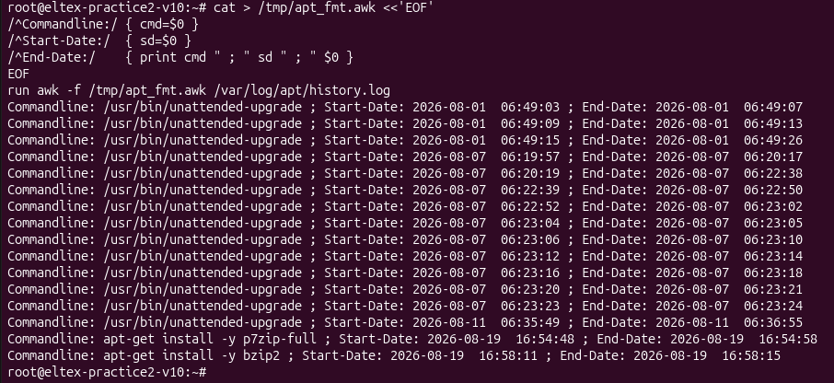
Рис. 33 – Результат

Задания. Раздел 3
1 Зарегистрируйтесь на сайте github.com, если еще не сделали этого ранее
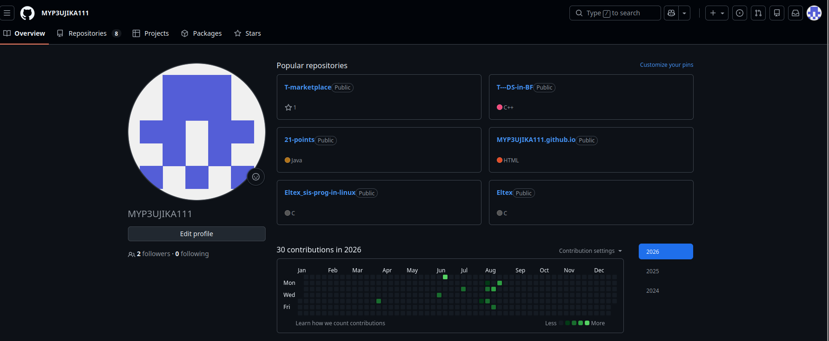
Рис. 34 – Результат

2 Установите параметры git в соответствии с вашими учетными данными:
git config --global user.name "имя пользователя github"
git config --global user.email "ваш e-mail, использованный при регистрации"
git config --global init.defaultBranch main

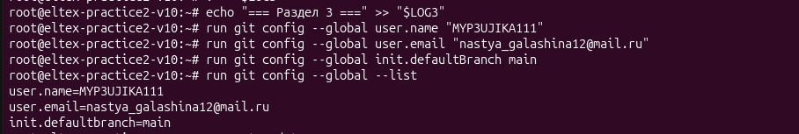
Рис. 35 – Результат

user.name "MYP3UJIKA111" — имя автора коммитов (должно совпадать с логином GitHub);
user.email — email, привязанный к аккаунту GitHub;
init.defaultBranch main — ветка по умолчанию при git init;
--list — показать все глобальные настройки (убедимся, что всё записано).

3 Установите непосредственно программу git и набор утилит для управления github из командной строки gh:
apt update
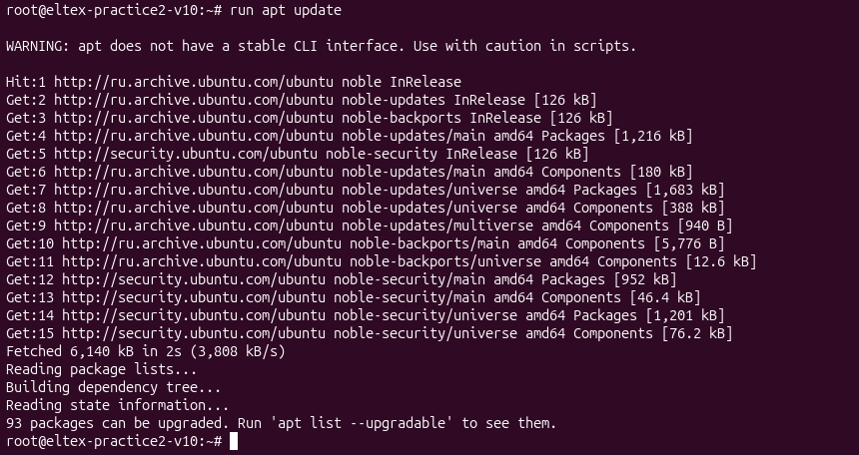
Рис. 36 – Результат

apt install git gh
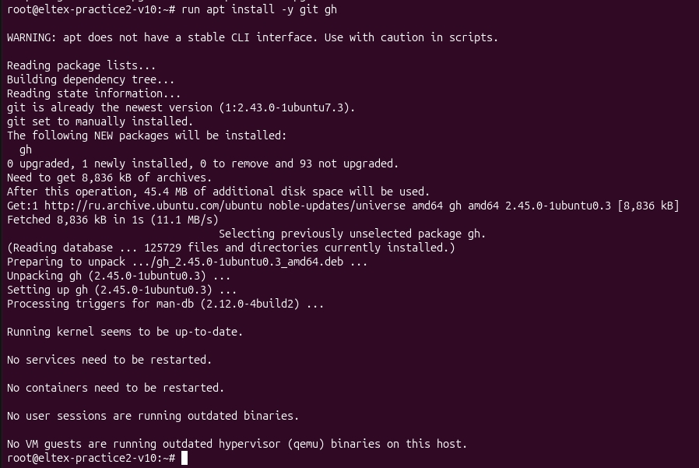
Рис. 37 – Результат

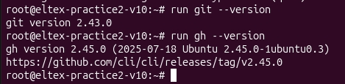
Рис. 38 – Результат
4 Создайте ключ ssh: ssh-keygen -t ed25519 -f ~/.ssh/название_ключа (имя пользователя github или имя пользователя для первой практики, или на ваш вкус)

-t ed25519 — современный тип ключа;
-f ~/.ssh/github_key — имя файла ключа (на ваш выбор);
-N "" — пустая парольная фраза (не запрашивать каждый раз);
.pub — публичный ключ, его мы позже загрузим на GitHub.
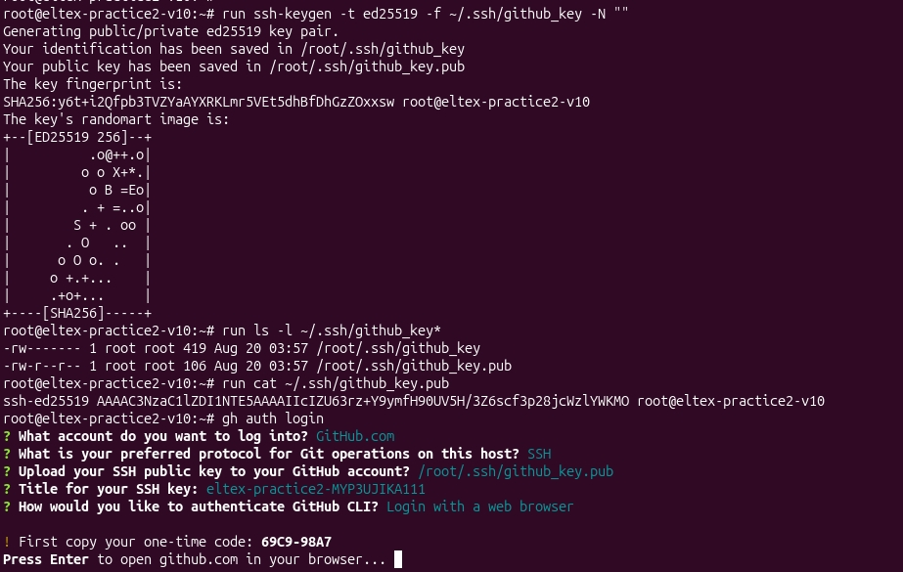
Рис. 39 – Результат

5 Подключите этот комьютер к github: gh auth login
? What account do you want to log into? GitHub.com
? What is your preferred protocol for Git operations on this host? SSH
? Upload your SSH public key to your GitHub account? /root/.ssh/название_ключа.pub
? Title for your SSH key: eltex-practice2-pgX-vY
? How would you like to authenticate GitHub CLI? Login with a web browser
Если вы выполняете команды из текстовой консоли, то браузер не откроется автоматически, необходимо на вашем рабочем компьютере открыть сайт https://github.com/login/device и ввести код авторизации из лога: «First copy your one-time code: …»
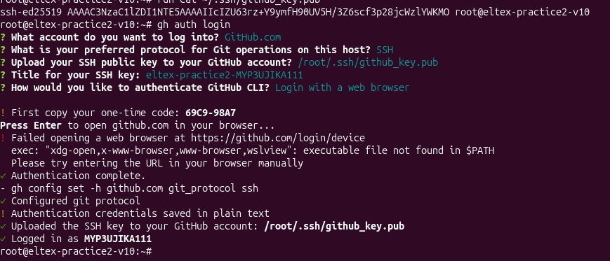
Рис. 40 – Результат
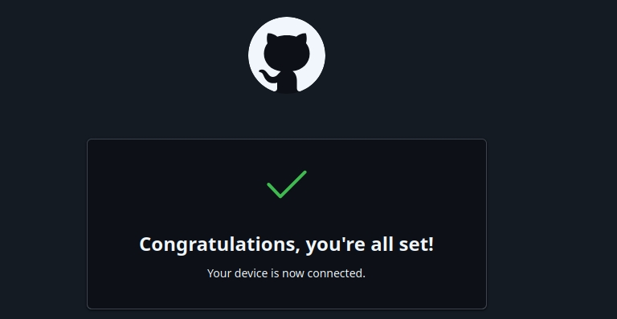
Рис. 41 – Результат

6 Укажите автоматическую авторизацию только для сайта github.com:
gh auth setup-git --hostname github.com
Команда gh auth setup-git --hostname github.com настраивает git на автоматическую авторизацию через GitHub CLI только для домена github.com, что позволяет выполнять операции push/pull без ручного ввода учётных данных.
Рис. 42 – Результат

7 Убедиться, что все в порядке можно командой: gh auth status
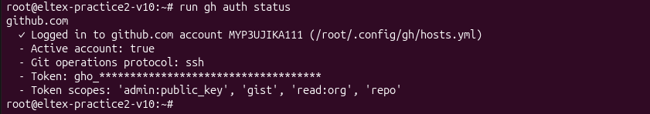
Рис. 43 – Результат

8 Создайте репозиторий на сервере github: gh repo create --public название_репозитория
Команда gh repo create --public practice2-eltex-v10 создаёт на GitHub новый публичный репозиторий с именем practice2-eltex-v10. Репозиторий создаётся пустым (без README и начальных коммитов).
Рис. 44 – Результат

9 Пора наполнить его:
mkdir ~/название_репозитория && cd ~/название_репозитория
echo "# краткое_описание_репозитория" >> README.md
git init
git add README.md
git commit -m "first commit"
git branch -M main
git remote add origin https://github.com/имя_пользователя_github/название_репозитория.git
git status
git push -u origin main
mkdir -p module1/task1
mkdir module1/task2
mkdir module1/task3
(скопируйте с сервера для 1 практики отчеты в каталоги task* используя команду scp)
git add .
git status
git commit (введите комментарий)
git push

run mkdir -p ~/practice2-eltex-v10
run bash -c "cd ~/practice2-eltex-v10 && echo '# Practice 2 - Eltex' > README.md && echo 'Выполнил: Галашина Анастасия Викторовна' >> README.md && echo 'Логин GitHub: MYP3UJIKA111' >> README.md"
cd ~/practice2-eltex-v10
run git init
run git add README.md
run git commit -m "Initial commit: добавлен README.md"
run git branch -M main
Создан каталог ~/practice2-eltex-v10, в нём создан файл README.md с информацией о работе и авторе. Выполнена инициализация git-репозитория (git init), добавлен README.md в индекс (git add), создан первый коммит (git commit), ветка переименована в main (git branch -M main).

cd ~/practice2-eltex-v10
run git remote add origin https://github.com/MYP3UJIKA111/practice2-eltex-v10.git
run git status
run git push -u origin main
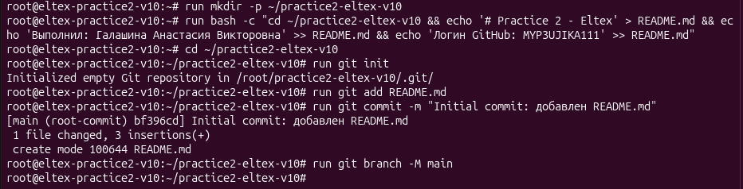
Рис. 45 – Результат

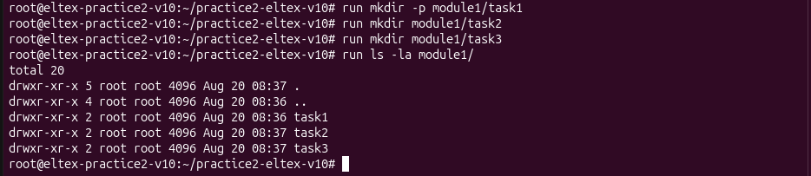
Рис. 46 – Результат

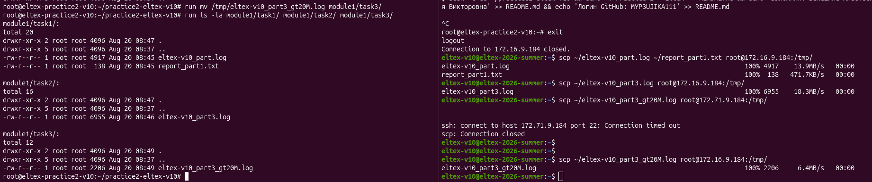
Рис. 47 – Результат

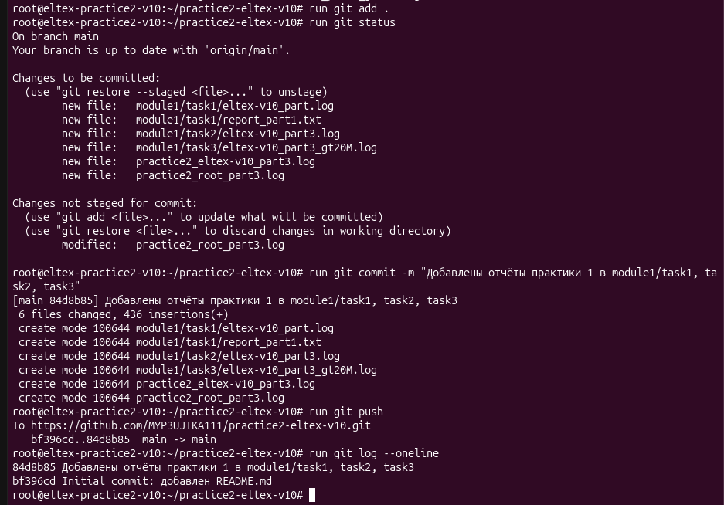
Рис. 48 – Результат

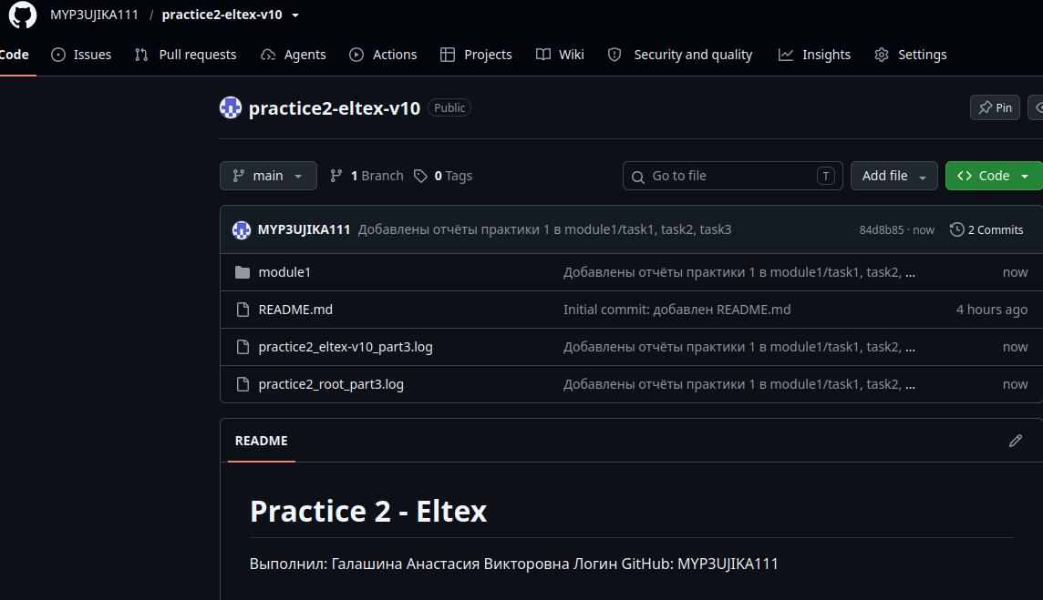
Рис. 49 – Результат

10.Клонируйте ваш репозиторий:
mkdir ~/название_репозитория_clone && cd ~/название_репозитория_clone
git clone https://github.com/имя_пользователя_github/название_репозитория.git . (nb! точка)

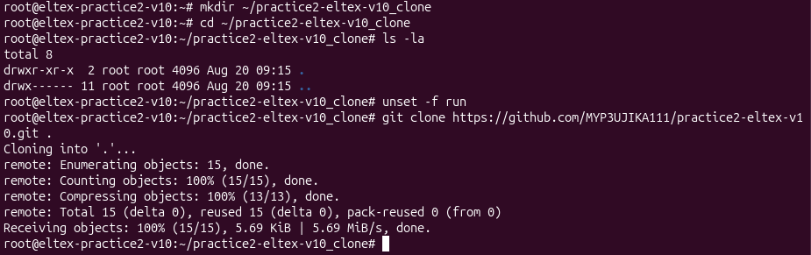
Рис. 50 – Результат

11 Внесите изменение в основном каталоге, не забыв про git add/commit/push, выполните в каталоге с клоном:
git fetch
git log origin/main
git diff main origin/main
git merge (для автоматического слияния используйте git pull вместо fetch+merge)

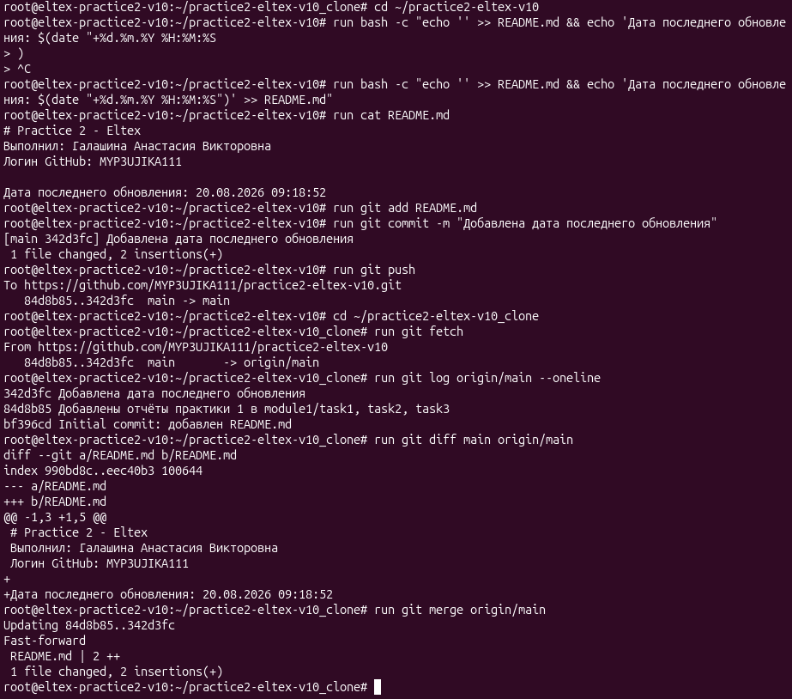
Рис. 51 – Результат

12 Повторите п.9 начиная с создания каталогов для отчета по второй практике
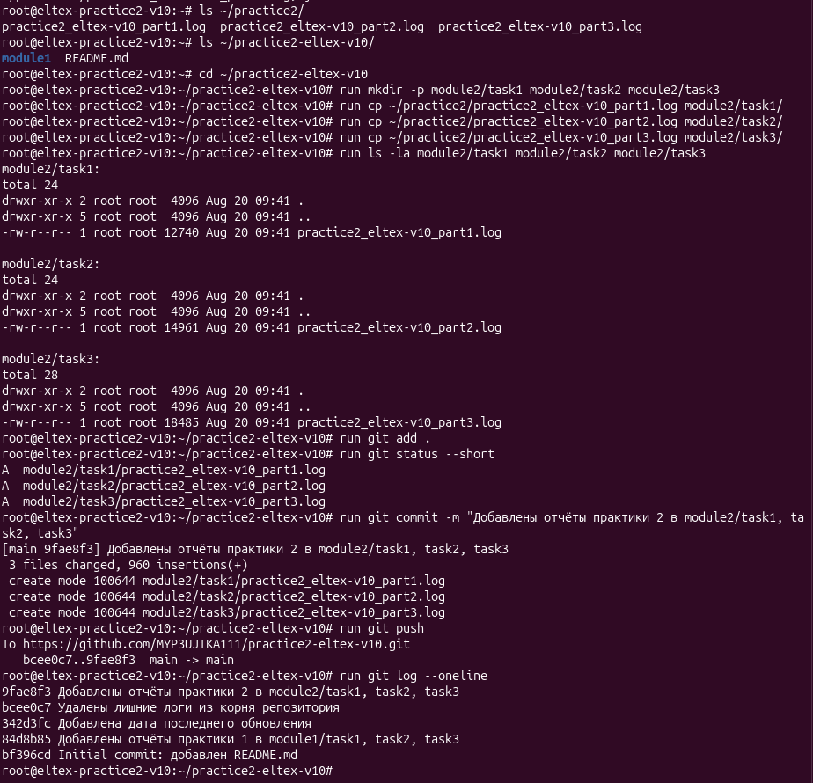
Рис. 52 – Результат для изначального

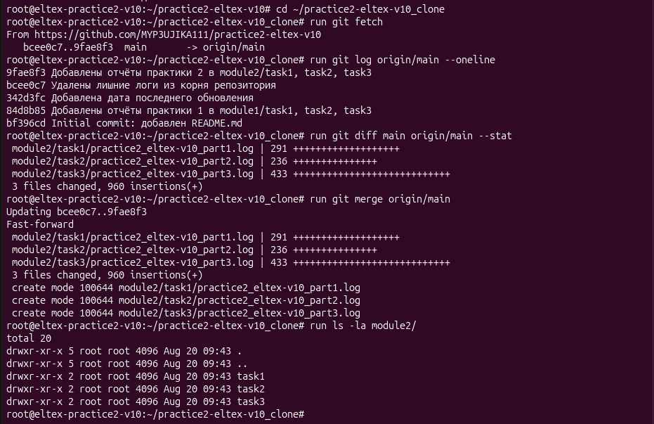
Рис. 53 – Результат синхронизации для клонированного

13 Отправьте ссылку на ваш репозиторий преподавателю в telegram, если в имени нет ФИО – дополните сообщение, пожалуйста. Вы конечно представлялись в общем чате, но искать в истории немножко тоскливо.

